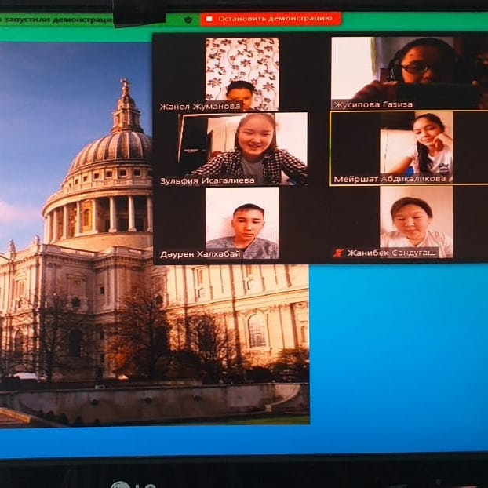
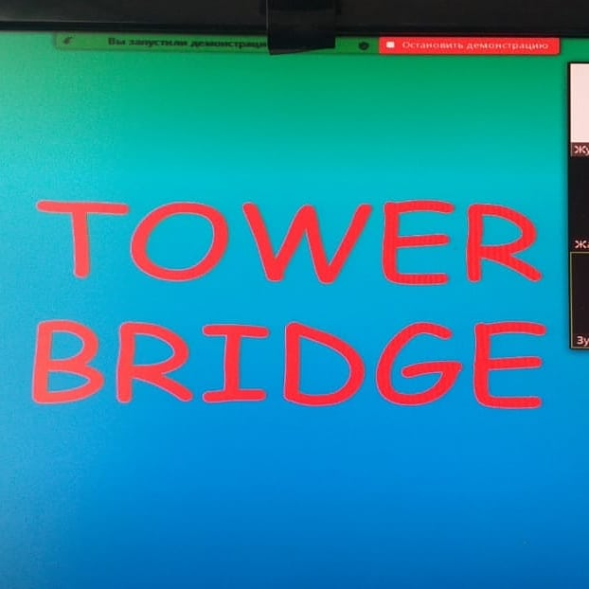
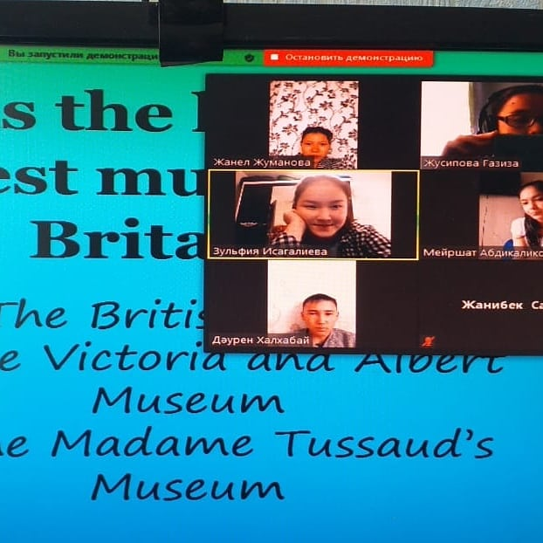
Степногорск қаласы "А.Косарев атындағы 9 орта мектебінде". Тілдер онкүндігі аясында ағылшын тілі пәнінен 10 ә сыныбы оқушыларымен Жусипова Г.Ж "English speaking countries" такырыбында викторина Zoom платформасы арқылы өткізді. Оқушылар белсене қатысты, өз білімдерін шыңдады, қызықты, нәтижелі, табысты өтті деп өз ойларын білдірді.
